Методическое пособие
по применению изменений в Правилах противопожарного режима в РФ, утвержденных Постановлением Правительства РФ от 30.12.2017 № 1717
17. Правообладатели земельных участков (собственники земельных участков, землепользователи, землевладельцы и арендаторы земельных участков), расположенных в границах населенных пунктов, садоводческих, огороднических или дачных некоммерческих объединений обязаны производить регулярную уборку мусора и покос травы. Границы уборки территорий определяются границами земельного участка на основании кадастрового или межевого плана.
Комментарий:
Регулярная уборка устанавливается нормативным актом органа местного самоуправления.
213. Запрещается сеять колосовые культуры в границах полос отвода и охранных зонах железных дорог, а также в границах полос отвода и придорожных полосах автомобильных дорог. Копны скошенной на этих полосах травы необходимо размещать на расстоянии не менее 30 метров от хлебных массивов.
Комментарий:
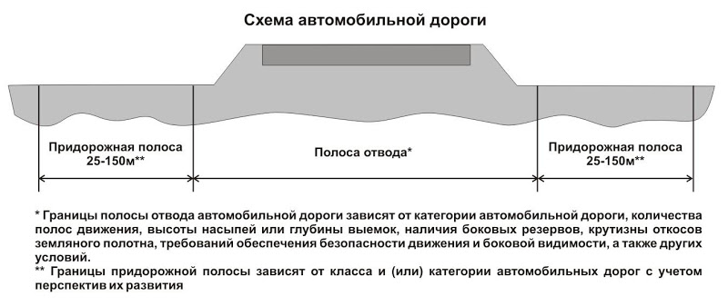
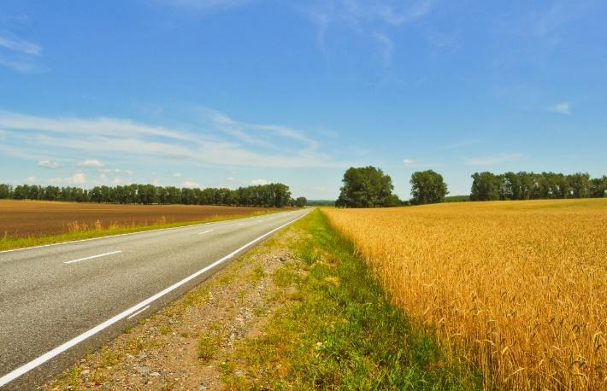
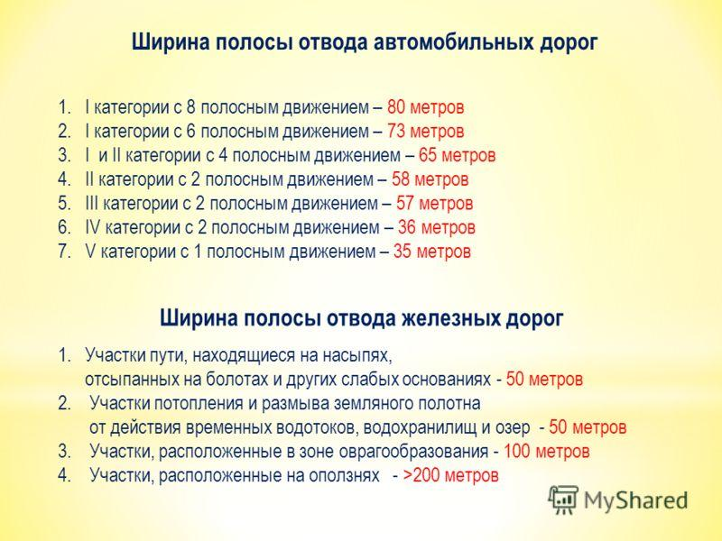

Федеральный закон от 8 ноября 2007 г. N 257-ФЗ
"Об автомобильных дорогах и о дорожной деятельности в Российской Федерации и о внесении изменений в отдельные законодательные акты Российской Федерации"
Статья 25. Полоса отвода автомобильной дороги
1. Границы полосы отвода автомобильной дороги определяются на основании документации по планировке территории. Подготовка документации по планировке территории, предназначенной для размещения автомобильных дорог и (или) объектов дорожного сервиса, осуществляется с учетом утверждаемых Правительством Российской Федерации норм отвода земель для размещения указанных объектов.
Статья 26. Придорожные полосы автомобильных дорог
1. Для автомобильных дорог, за исключением автомобильных дорог, расположенных в границах населенных пунктов, устанавливаются придорожные полосы.
2. В зависимости от класса и (или) категории автомобильных дорог с учетом перспектив их развития ширина каждой придорожной полосы устанавливается в размере:
1) семидесяти пяти метров - для автомобильных дорог первой и второй категорий;
2) пятидесяти метров - для автомобильных дорог третьей и четвертой категорий;
3) двадцати пяти метров - для автомобильных дорог пятой категории;
4) ста метров - для подъездных дорог, соединяющих административные центры (столицы) субъектов Российской Федерации, города федерального значения с другими населенными пунктами, а также для участков автомобильных дорог общего пользования федерального значения, построенных для объездов городов с численностью населения до двухсот пятидесяти тысяч человек;
5) ста пятидесяти метров - для участков автомобильных дорог, построенных для объездов городов с численностью населения свыше двухсот пятидесяти тысяч человек.
3. Решение об установлении границ придорожных полос автомобильных дорог федерального, регионального или муниципального, местного значения или об изменении границ таких придорожных полос принимается соответственно федеральным органом исполнительной власти, осуществляющим функции по оказанию государственных услуг и управлению государственным имуществом в сфере дорожного хозяйства, уполномоченным органом исполнительной власти субъекта Российской Федерации, органом местного самоуправления.

Постановление Правительства РФ от 12 октября 2006 г. N 611
"О порядке установления и использования полос отвода и охранных зон железных дорог"
7. Границы охранных зон железных дорог (далее - охранная зона) могут устанавливаться в случае прохождения железнодорожных путей:
а) в местах, подверженных снежным обвалам (лавинам), оползням, размывам, селевым потокам, оврагообразованию, карстообразованию и другим опасным геологическим воздействиям;
б) в районах подвижных песков;
в) по лесам, выполняющим функции защитных лесонасаждений, в том числе по лесам в поймах рек и вдоль поверхностных водных объектов;
г) по лесам, где сплошная вырубка древостоя может отразиться на устойчивости склонов гор и холмов и привести к образованию оползней, осыпей, оврагов или вызвать появление селевых потоков и снежных обвалов (лавин), повлиять на сохранность, устойчивость и прочность железнодорожных путей
9. Решение Федерального агентства железнодорожного транспорта об установлении границ охранной зоны должно содержать установленные в соответствии с пунктом 10 настоящих Правил запреты или ограничения. К решению прилагается описание местоположения границ охранной зоны.
10. В границах охранных зон в целях обеспечения безопасности движения и эксплуатации железнодорожного транспорта могут быть установлены запреты или ограничения на осуществление следующих видов деятельности:
а) строительство капитальных зданий и сооружений, устройство временных дорог, вырубка древесной и кустарниковой растительности, удаление дернового покрова, проведение земляных работ, за исключением случаев, когда осуществление указанной деятельности необходимо для обеспечения устойчивой, бесперебойной и безопасной работы железнодорожного транспорта, повышения качества обслуживания пользователей услугами железнодорожного транспорта, а также в связи с устройством, обслуживанием и ремонтом линейных сооружений;
б) распашка земель;
в) выпас скота;
г) выпуск поверхностных и хозяйственно-бытовых вод.
11. Установление знаков, обозначающих границы охранных зон, производится заинтересованной организацией.
12. Постановка земельных участков, расположенных в границах охранных зон, на государственный кадастровый учет осуществляется по заявлению заинтересованной организации или уполномоченного ею лица в соответствии с законодательством Российской Федерации.

Правила
классификации автомобильных дорог в Российской Федерации и их отнесения к категориям автомобильных дорог (утв. постановлением Правительства РФ от 28 сентября 2009 г. N 767)
6. Классификация и отнесение автомобильной дороги к категории автомобильной дороги осуществляется по результатам оценки технического состояния автомобильной дороги, проводимой в порядке, установленном Министерством транспорта Российской Федерации:
а) в отношении автомобильной дороги общего пользования федерального значения - Федеральным дорожным агентством;
б) в отношении автомобильной дороги необщего пользования федерального значения - федеральным органом исполнительной власти, в ведении которого находится указанная автомобильная дорога;
в) в отношении автомобильной дороги регионального или межмуниципального значения - исполнительным органом государственной власти субъекта Российской Федерации;
г) в отношении автомобильной дороги местного значения - органом местного самоуправления;
д) в отношении частной автомобильной дороги - собственником частной автомобильной дороги.
 | Категории автомобильной дороги
 | IА | IБ | IВ | II | III | IV | V
Общее число полос движения | 4 | 4 | 4 | 4 / 2 | 2 | 2 | 1
Ширина полосы движения | 3,75 | 3,75 | 3,5 - 3,75 | 3,5 - 3,75 | 3,25 - 3,5 | 3 - 3,25 | 3,5 - 4,5
Ширина обочины | 3,75 | 3,75 | 3,25 - 3,75 | 2,5 - 3 | 2 - 2,5 | 1,5 - 2 | 1 - 1,75

218. Правообладатели земельных участков (собственники земельных участков, землепользователи, землевладельцы и арендаторы земельных участков) сельскохозяйственного назначения должны принимать меры по защите сельскохозяйственных угодий от зарастания сорной растительностью и своевременному проведению сенокошения на сенокосах
Комментарий:

Земельный кодекс Российской Федерации от 25 октября 2001 г. N 136-ФЗ
Статья 77. Понятие и состав земель сельскохозяйственного назначения
1. Землями сельскохозяйственного назначения признаются земли, находящиеся за границами населенного пункта и предоставленные для нужд сельского хозяйства, а также предназначенные для этих целей.
2. В составе земель сельскохозяйственного назначения выделяются сельскохозяйственные угодья, земли, занятые внутрихозяйственными дорогами, коммуникациями, лесными насаждениями, предназначенными для обеспечения защиты земель от негативного воздействия, водными объектами (в том числе прудами, образованными водоподпорными сооружениями на водотоках и используемыми для целей осуществления прудовой аквакультуры), а также зданиями, сооружениями, используемыми для производства, хранения и первичной переработки сельскохозяйственной продукции.
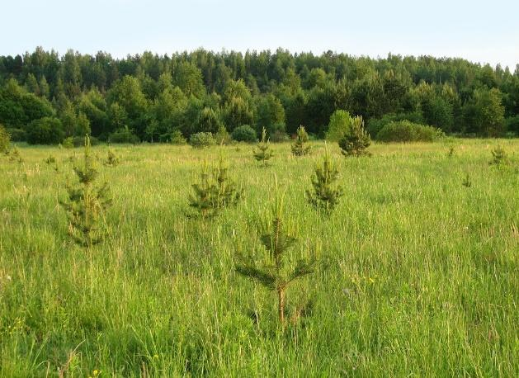 | 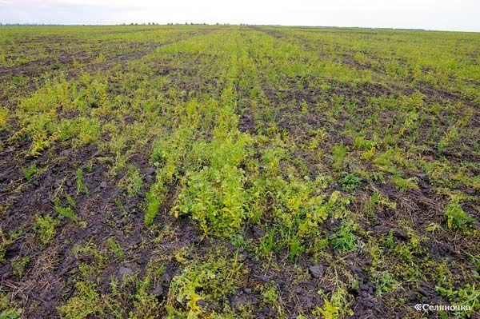
Сорные растения - произрастающие в посевах сельскохозяйственных культур, не включенные в списки карантинных растений, но причиняющие ущерб этим культурам.
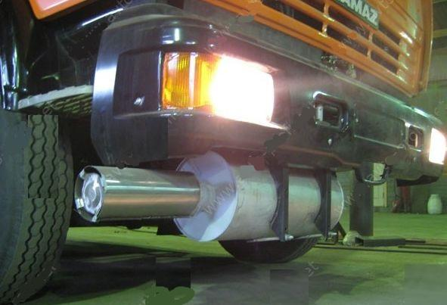
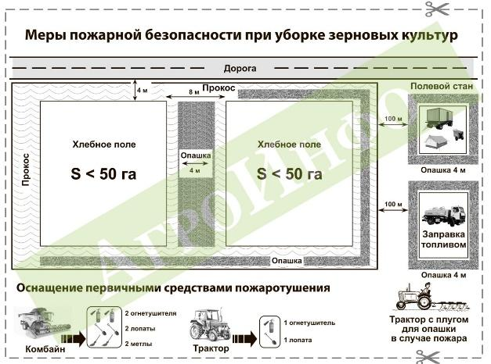

221. В период уборки радиаторы двигателей, валы битеров, соломонабивателей, транспортеров и подборщиков, шнеки и другие узлы и детали уборочных агрегатов и автомобилей должны очищаться от пыли, соломы и зерна по мере необходимости, но не реже двух раз за смену
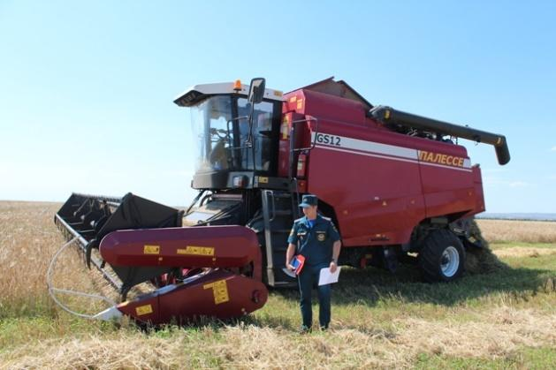
222. Скирды (стога), навесы и штабеля грубых кормов размещаются (за исключением размещения на приусадебных участках):
а) на расстоянии не менее 15 метров до оси линий связи;
б) на расстоянии не менее 50 метров до зданий, сооружений и лесных насаждений;
в) за пределами полос отвода и охранных зон железных дорог, придорожных полос автомобильных дорог и охранных зон воздушных линий электропередачи
Приемка грубых кормов (сена, соломы и др.) и сочных кормов (корнеплодов, силоса, сенажа и др.) производится специальной комиссией, назначаемой руководителем организации в составе главного агронома, агронома отделения (цеха), зоотехника, заведующего участком или бригадира, под непосредственным руководством которого производилась работа по скирдованию, силосованию, сенажированию, буртованию (кагатированию)
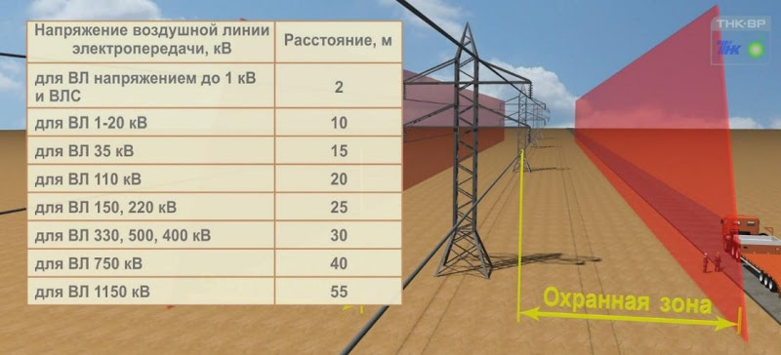

Пункт 238 дополнить абзацем вторым следующего содержания:
"Во время погрузки грубых кормов и волокнистых материалов в кузов автомобиля двигатель его должен быть заглушен. Движение автомобиля может быть разрешено только после осмотра места стоянки автомобиля и уборки сена (соломы), находящегося вблизи выпускной трубы
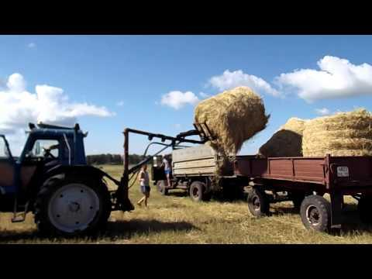
278. Полосы отвода и охранные зоны железных дорог (в том числе переведенных на консервацию) должны быть очищены от валежника, порубочных остатков и кустарника (за исключением деревьев и кустарников, отнесенных к художественно-ландшафтному оформлению дорог и сооружений, а также к защитным лесополосам), шпал железнодорожных деревянных отработанных и бракованных, а также других горючих отходов. Указанные материалы следует своевременно вывозить с полосы отвода.
В полосах отвода и охранных зонах дорог, а также на участках железнодорожных путей и автомобильных дорог не разрешается выбрасывать горячие шлак, уголь и золу, а также горящие окурки и спички во время движения железнодорожного подвижного состава и автомобильного транспорта

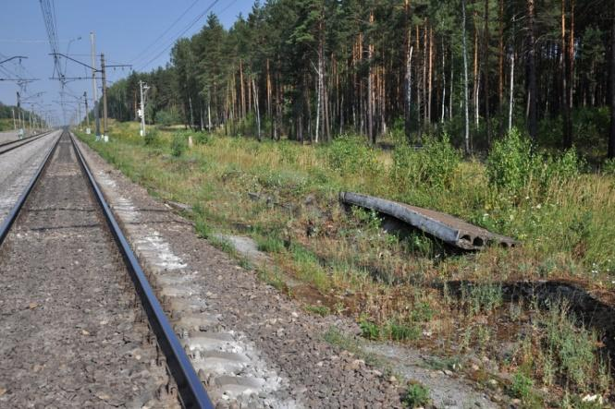 | 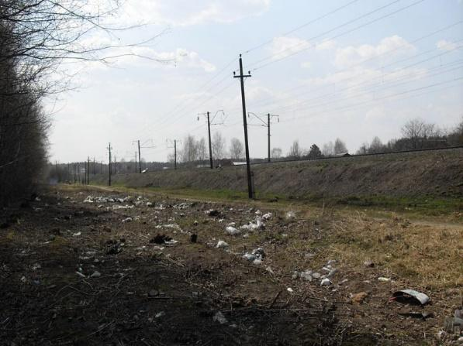

279. Разлитые на железнодорожных путях легковоспламеняющиеся и горючие жидкости должны засыпаться песком, землей и удаляться с учетом требований законодательства Российской Федерации в области охраны природы

282. Запрещается складирование сена, соломы и дров:
а) на расстоянии менее 50 метров от мостов, путепроводов, путевых сооружений и путей организованного движения поездов, а также лесных насаждений;
б) на расстоянии менее 15 метров от оси линий связи;
в) в пределах охранных зон воздушных линий электропередачи
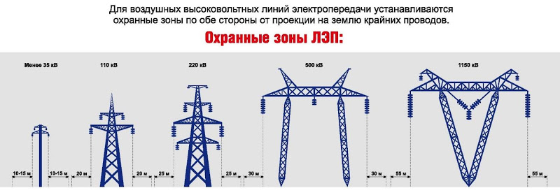
Проектный номинальный класс напряжения, кВ | Расстояние, м
до 1 | 2
1 - 20 | 10 (5 - размещенных в границах населенных пунктов)
35 | 15
110 | 20
150, 220 | 25
300, 500, +/-400 | 30
750,+/-750 | 40
1150 | 55

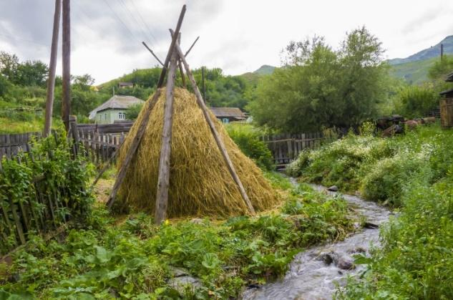

283. Запрещается в границах полос отвода и придорожных полосах автомобильных дорог, в границах полос отвода и охранных зонах железных дорог, путепроводов и продуктопроводов выжигать сухую травянистую растительность, разводить костры, сжигать хворост, порубочные остатки и горючие материалы, а также оставлять сухостойные деревья и кустарники

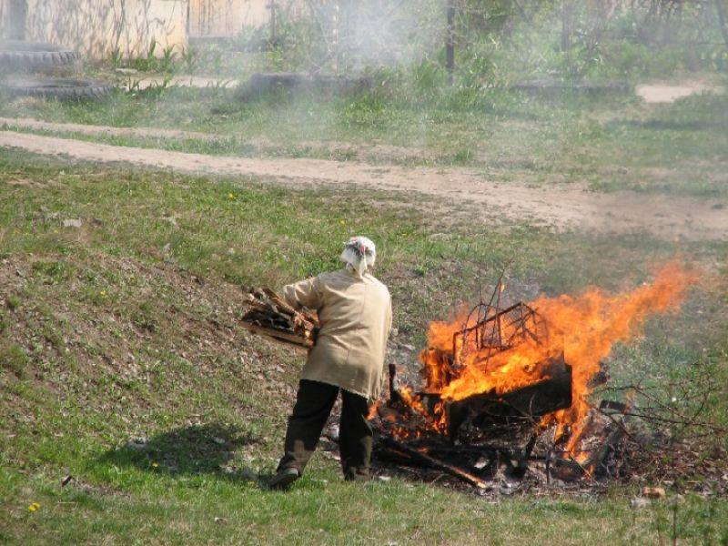 | 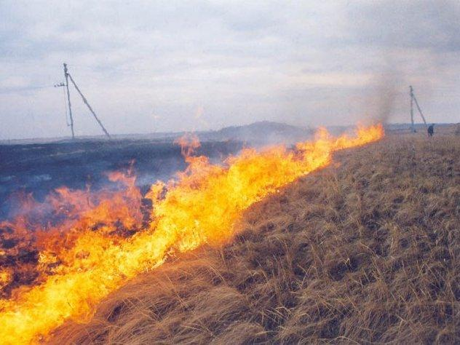

Отдел ГО и ЧС администрации Духовницкого муниципального района.

